НАО «КАРАГАНДИНСКИЙ ТЕХНИЧЕСКИЙ УНИВЕРСИТЕТ
ИМЕНИ АБЫЛКАСА САГИНОВА»

ЛАБОРАТОРНАЯ

РАБОТА №1

по дисциплине «Безопасность баз данных»
Тема: УПРАВЛЕНИЕ ДОСТУПОМ В СУБД SQL SERVER.

Принял:
Жакина М.М.

Выполнил:
СИБ-23-9
Тажикеев М.Б

Караганда 2025

1 Цель практической работы
Изучение общих правил разграничения и предоставление прав доступа пользователям баз данных, архитектуры и компонент системы безопасности SQL Server и режимов аутентификации пользователей, а также приобретение навыков администрирования системы безопасности: создания и управления учетными записями, управления пользователями, ролями и группами.
Задание 1.Настройка различных режимов авторизаций в sql.
ШАГ 1
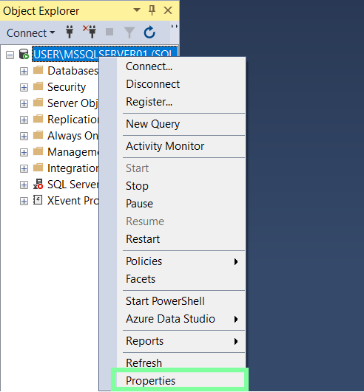
Рисунок 1
ШАГ 2
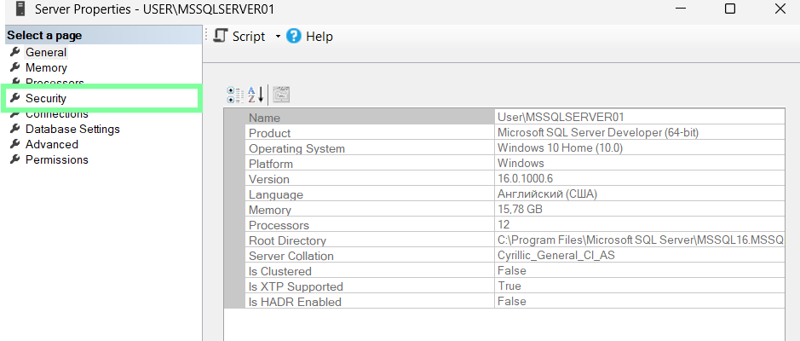
Рисунок 2
ШАГ 3
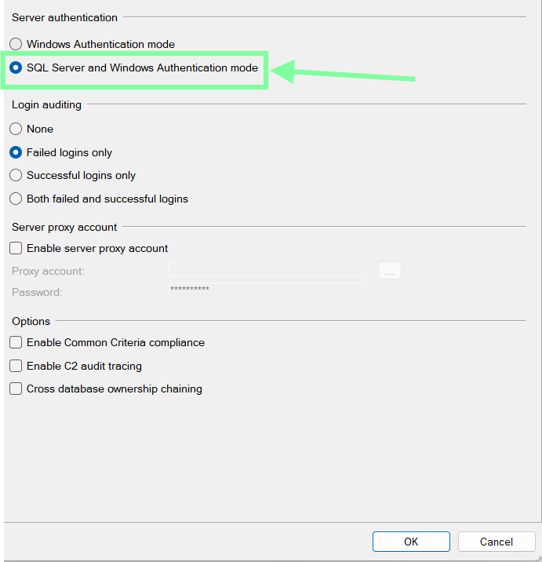
Рисунок 3
Шаг 4
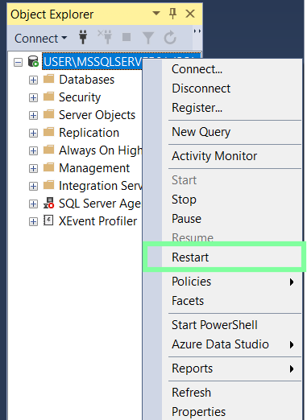
Рисунок 4 (Перезапуск)
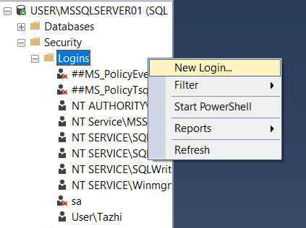
Рисунок 5 (Создание логина)
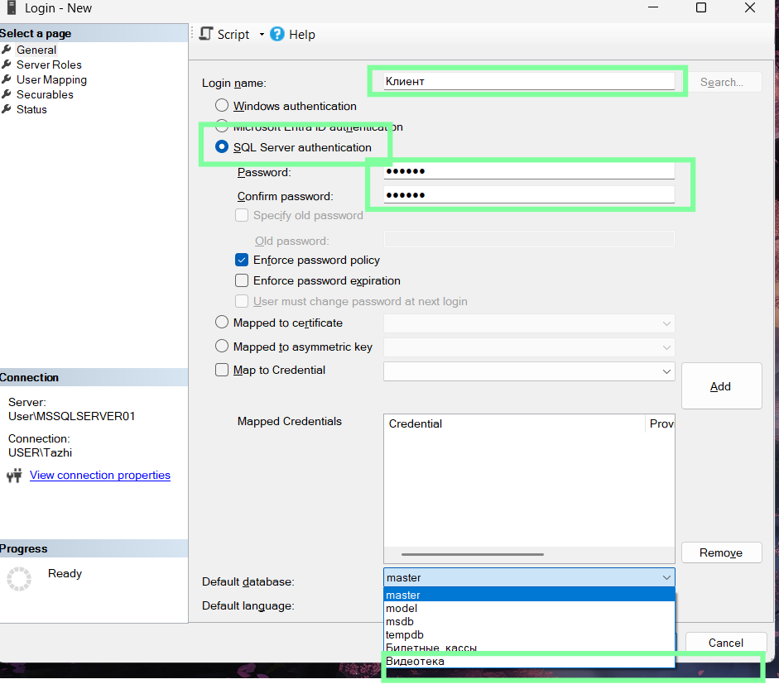
Рисунок 6 (Создаем логин, даем пароль, связываем со своей базой бд)
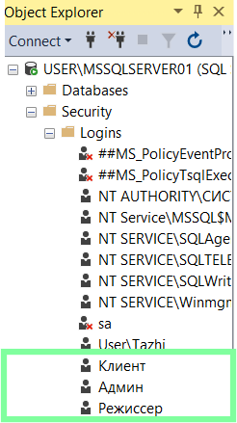
Рисунок 7 (Создаем 3 Логина)

Задание 2

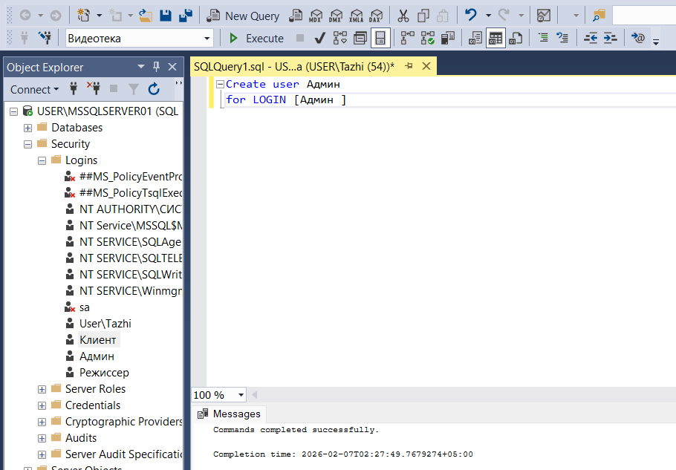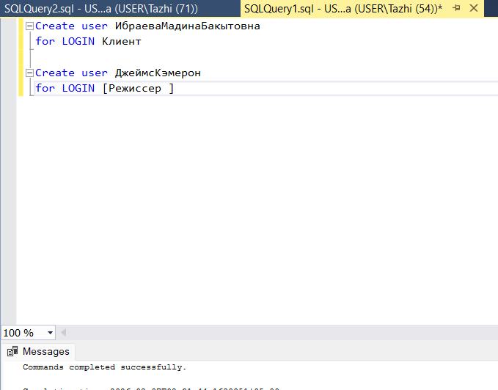

Рисунок 8 (Создание пользователя)

Задание 3
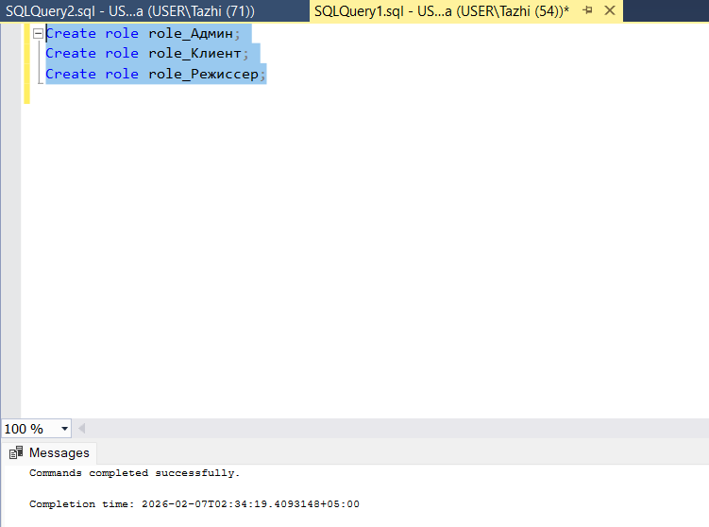
Рисунок 9 (Создание роли для каждого пользователя)

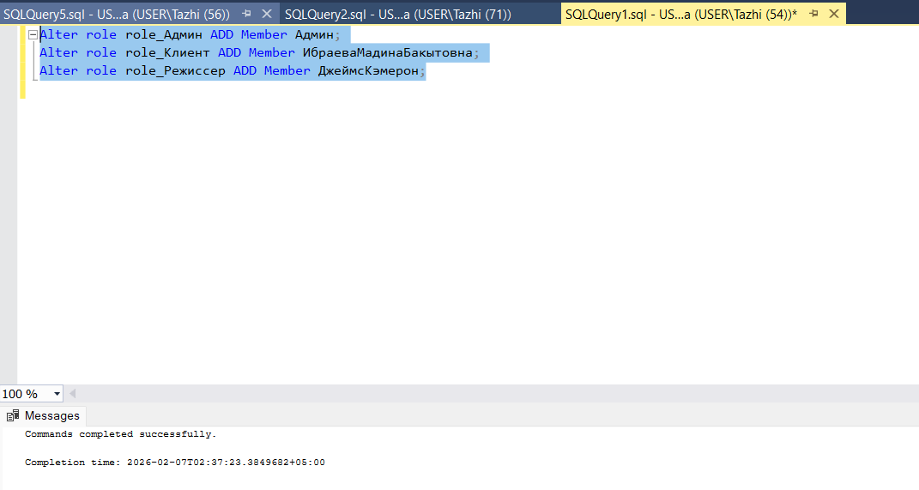
Рисунок 10 (Добавление пользователя в роль)

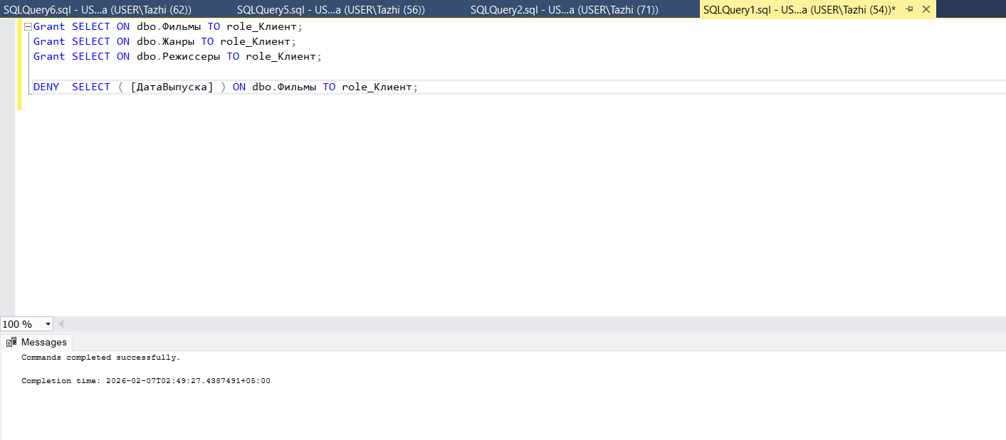
Рисунок 11 (Определение разрешении доступа для роли клиента)
(Ограничел доступом на одну из строк)
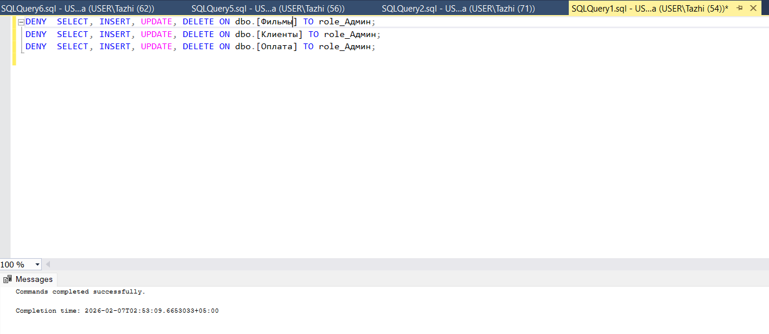
Рисунок 11 (Определение разрешении доступа для роли Админа)
Задание 4
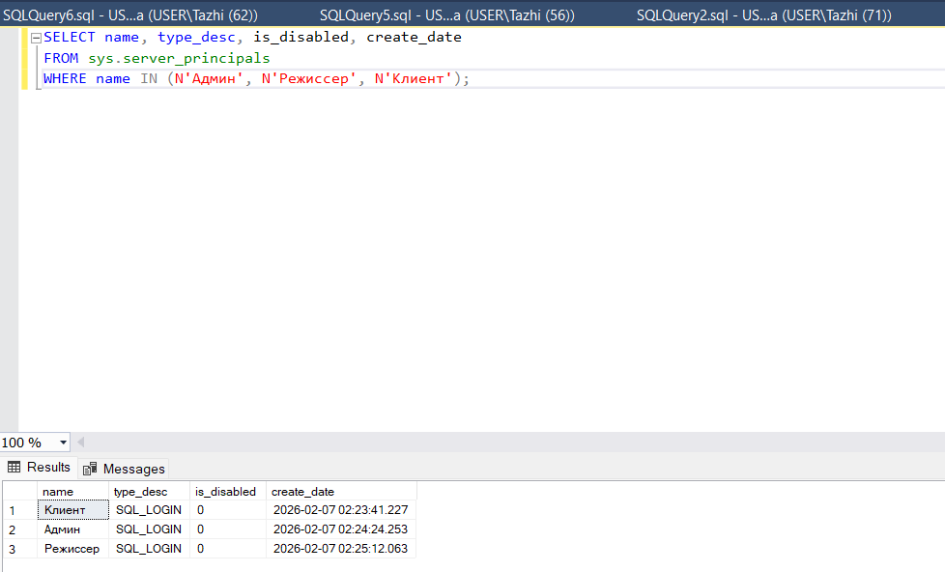
Рисунок 12 (Правильная работа с логином)

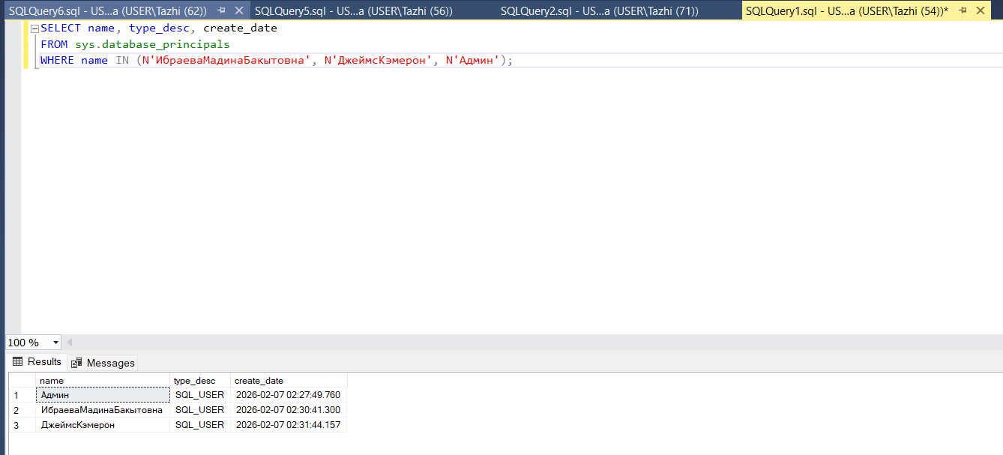
Рисунок 13 (Показать, что пользователи созданы в базе)

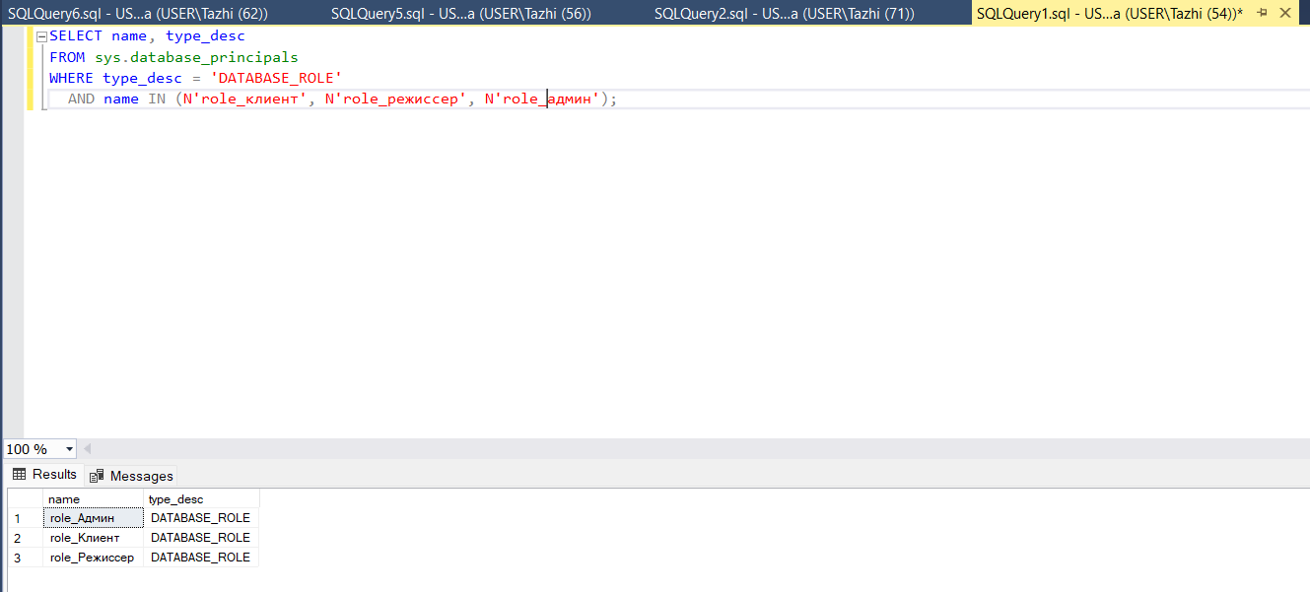
Рисунок 14 (Показать, что роли созданы)
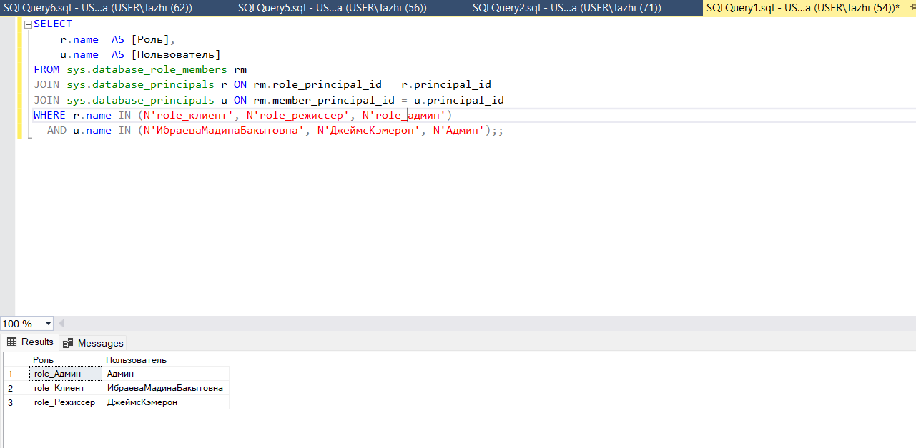
Рисунок 15 (Подтвердить назначение ролей пользователям)

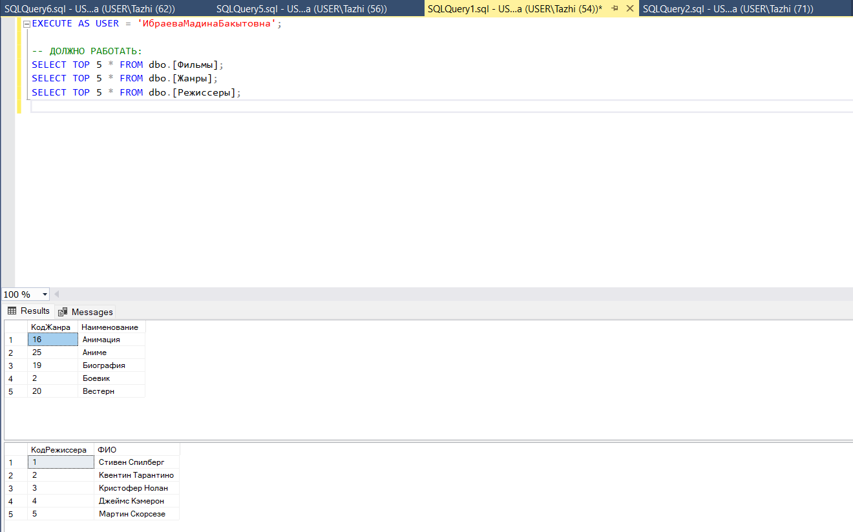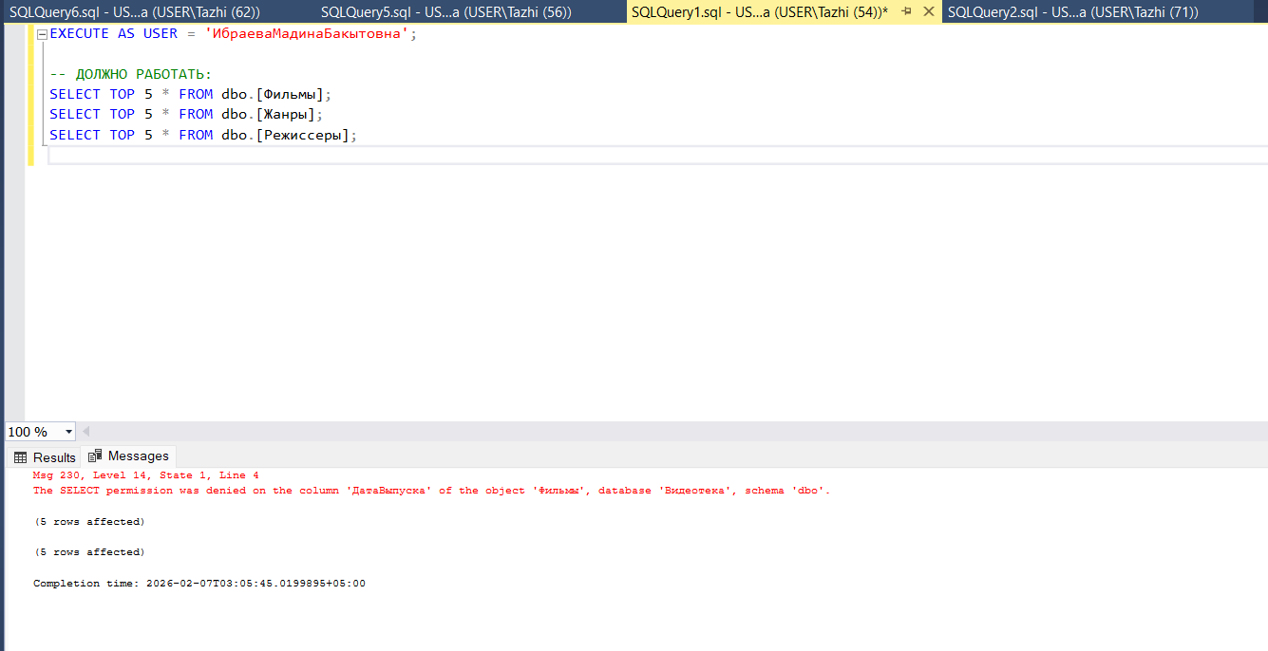
Рисунок 16 (Проверка роли клиент)

